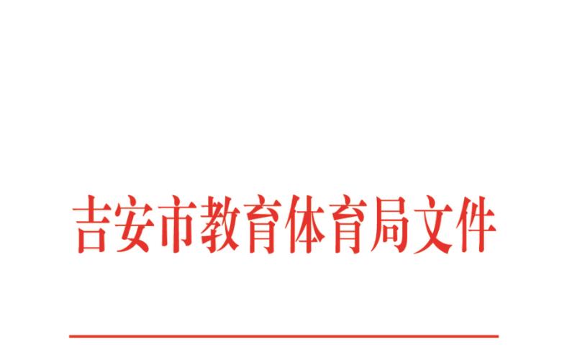

吉教体办字〔2020〕106号

吉安市教育体育局
关于印发吉安市直高中招聘引进优秀教育教学人才办法(试行)的通知

吉安一中，白鹭洲中学:
《吉安市直高中招聘引进优秀教育教学人才办法(试行)》经市委人才工作领导小组2020年第一次会议研究通过，现印发给你们，请认真贯彻执行。
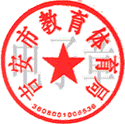

2020年6月2日

吉安市直高中招聘引进优秀教育教学人才办法
(试行)

第一章 总则
第一条 为深入实施教育强市战略，打造全国一流高中，创全市教育品牌，根据中共吉安市委吉安市人民政府印发《关于实施“庐陵英才”计划的意见》(吉发〔2018〕16号)，吉安市教体局以吉安一中、白鹭洲中学招聘引进优秀教育教学人才为试点，制定本办法，开辟招聘引进优秀人才的绿色通道，条件成熟后在全市学校推开。

第二章 招聘引进对象和条件
第二条 招聘引进对象:
1.在职竞赛教练:指导学生参加全国五大学科竞赛决赛获得全国一等奖或以上奖励的优秀指导老师;
2.本科及硕士均就读国内985、双一流大学的全日制优秀硕
士毕业生及以上学历者;
3.高中阶段获得过五大学科竞赛全国一等奖以上荣誉的部属师范院校全日制硕士及以上学历毕业生。
第三条 招聘引进对象应具备以下基本条件:
(一)热爱国家，拥护中国共产党的领导，无违法违纪行为;
(二)在职竞赛教练应具备高级职称、良好的思想品德、突出的工作业绩、适应岗位要求的身体条件，年龄45周岁以下，特别优秀的可适当放宽年龄要求。
(三)应届毕业生应具备良好的思想品德、优秀专业成绩、适应岗位要求的身体条件，年龄30周岁以下，有相应学科教师资格证。
第三章 招聘引进方式和程序
第四条 优秀教育教学人才招聘引进采取入编引进的方式。
第五条 优秀教育教学人才招聘引进工作由市委组织部牵头协调，市教体局具体组织实施，市委编办、市人社局等相关职能部门开通招聘引进优秀人才的“绿色通道”，实行一事一议、一人一议、随时受理、限时办结。
第六条 招聘引进程序
1.申报计划。由用人单位提出人才招聘引进计划，上报至市教体局，市教体局汇总后向市委编办、市人社局申报审核，并报市委组织部备案。
2.发布公告。由市人社局、市教体局联合对外发布招聘引才公告。
3.接受报名。用人单位根据公告要求接受个人报名，报名者按公告要求提供相关资格材料。
4.资格审查。用人单位、市教体局分别对报名者资格条件等进行资格初审、复审，将符合条件的报名者列为候选人。
5.组织考试。考试分笔试和面试，是否笔试由用人单位根据岗位特点确定，面试由市教体局与市人社局制定面试方案，报市委组织部备案后，组成专家委员会对候选人个人资历、教育教学、科研能力等进行综合评定。专家委员会由本专业领域的专家组成， 一般不少于5人。获得专家委员会二分之一以上专家同意招聘引进的候选人视为通过面试考核的拟招聘引进对象。
6.研究确定。市教体局对拟招聘引进对象进行集体研究，并按规定公示。公示无异议后，将招聘引进人选报市委组织部备案。
7.办理聘用。市教体局和用人单位负责向市委编办、市人社局申报办理招聘引进人才的入编及岗位聘用备案等手续。

第四章 人才待遇
第七条 薪酬待遇。与用人单位在编在岗教师享受同等工资、
奖金、福利待遇。
第八条 岗位聘用。用人单位根据优秀人才的专业技术资格优先聘用到相应岗位。若无空缺岗位的，经认定为高层次人才并报相关部门核准，可设置特设岗位。
第九条 优先培养。对于招聘引进的人才，支持设立工作室并发放专项科研津贴。在引进的前6年工作期内，每年考核合格后享受专项科研津贴5-15万元。6年之后，用人双方根据学校实际情况再商定。招聘引进人才的配套管理考核办法由用人单位另行制定，并报市教体局批准，专项科研津贴由用人单位负责发放。
第五章 管理考核
第十条 招聘引进的人才应与用人单位签订聘用合同，聘用合同期限不低于5年(含试用期1年)。不满5年的，按聘用合同约定的相关条款执行。
第十一条 在招聘引进的前5年内，市教体局负责对招聘引进的人才实行跟踪考核，用人单位每年将引进人员考核情况书面报市教体局。不履行工作职责、工作承诺，考核不合格者，经市教体局认定并报市委组织部备案，停止提供相应的优惠政策待遇。
第十二条 用人单位在分配制度改革中，要坚持效率优先、兼顾公平，按照重实绩、重贡献、重岗位的分配原则，进一步加大向优秀人才和关键岗位专业人才倾斜的力度，营造优秀人才进得来、留得住、干得好的良好环境。
第十三条 人才招聘引进工作坚持公开透明、公平公正。对在招聘引进人才过程中弄虚作假的单位和个人，一经核实，取消招聘引进人才的相关待遇，并追究相关责任人的责任。

第六章 附则
第十四条 本办法自印发之日起试行。
第十五条 本办法由市教体局负责解释。

